**UNIVERSITETI I PRISHTINËS**

**“Hasan Prishtina”**

**Fakulteti i Inxhinierisë Elektrike dhe Kompjuterike**

**Departamenti Inxhinieri Kompjuterike**



**Lënda:** Rrjetat Kompjuterike

**Projekti I dytë:** Dizajnimi I rrjetës së Komunës së Prishtinë me Packet Tracer

**Profesori:** Prof.Dr.Blerim Rexha **Punuan:  
Asistenti:** Msc.Haxhi Lajqi Etnik Gashi  
 Erblin Berisha  
 Merita Ahmeti

**5/6/2019, Prishtinë**

**Përshkrim I shkurtër I projektit**

Detyrë kryesore e këtij projekti është dizajnimi dhe implementimi I rrjetës kompjuterike për **Komunën e Prishtinës**. Për studimin e këtijë projekti kemi shfrytëzuar veglën Packet Tracer të dizajnuar nga Cisco System. Ku si qëllim kryesorë I yni ka qenë krijimi I një sistemi të rrjetit të përshtatshëm, ashtu që cilësia në komunikim të jetë e lartë dhe të përmbush standardet që kërkohen nga klientet. Disa nga paisjet e shumta te cilat I kemi përdorur për këtë punë janë: Routers, Switches, PC, Laptop, Printers, Web Servers, DNS Servers, DHCP Servers, Wireless Routers, Smartphones dhe paisje te tjera per lidhjen e rrjetes.

**Router-i** të cilin e kemi përdorur është Cisco Router 2911, I cili ka rol që të përcjell paketat në mes dy rrjeteve,prandaj është I lidhur me dy ose më shumë data lines nga rrjete të ndryshme. Funksioni I routerit eshte drejtimi I trafikut ne internet. Kur një paketë të dhënash vie në njërën nga linjat, routeri lexon adresen e rrjetit dhe përcakton destinacionin përfundimtar.

**Switch-i** të cilin e kemi përdorur është Cisco Switch 2960, I cili ka rol që të lidh paisjet tjera, gjithashtu paketat që i pranon, i proceson dhe i përcjell në paisjen destinuese. Dallimi në mes routerit dhe switchit është se routeri lidh rrjetet kurse switchi I krijon ato.

**Web Server-i** paraqet një kompjuter i cili ka rol që të ruaj fajllat komponent të një website (si dokumentet HTML dhe CSS, fajllat JavaScript , imazhet) , funksioni I tij është të shpërndaj përmbajtjen në paisjet fundore. Software-i i Web Serverit e përkrah HTTP protokollin I cili kontrollon se si përdoruesit e web-it kanë qasje ne hosted files.

**DNS Server-i (*Domain Name System*)** paraqet një kompjuter roli i të cilit është të përkthej sipas kërkesës emrat e website-ve në IP adresa. DNS Serveri permban listen e IP adresave dhe hostnamet e tyre.

**Wireless Router-i** paraqet një paisje e cila përveq rolit të routerit ka rolin edhe të një wireless access pointi. Siguron qasje në internet ose një rrjet kompjuterik privat, i cili mund te jete wireless LAN.

|  |
| --- |
| **Permbatja** |
|  |
| 1. **Hyrje 2** |
| * 1. Pershkrimi I projektit...……...………………………………………………………………5 |
| 1.2 Ndarja e Rrjeteve……………………………………………………………………………6 |
| 1.3 IP Adresat…………...……………………………………………………………………….7 |
|  |
| **2.Shtjellimi i projektit 8** |
| * 1. Pershkrimi I rrjetes per secilin lokacion…………………………………………………...12 |
| **3.Konkuzioni,veshtiresite dhe arritjet 16** |
| **4.Referencat 17** |

1. **Hyrje**
   1. **Pershkrimi I Projektit**

Në vitet e fundit përdorimi I internetit është rritur me të madhe. Edhe pse madhësia e saktë e përdorimit nuk dihet , konsiderohet se janë përafërsisht rreth 100 milionë sisteme fundore dhe mbi 350 milionë shfrytëzues aktiv në Internet. Në fakt rritja e përdorimit të internetit për cdo vit dyfishohet! Prandaj përmes këtij projekti ne jemi munduar që të sqarojmë se si lidhen këta shfrytëzues në internet dhe si komunikojnë në mes vete.

Rrjeta kompjuterike paraqet një rrjetë digjitale të telekomunikimit në të cilën paisjet kompjuterike shkëmbejnë të dhëna duke përdorur lidhjen në mes nyjeve dhe pastaj këto nyje lejojnë që paisjet të ndajnë resurse. Resurset në këtë rast janë të dhënat dhe shërbimet e rrjetit. Nyjet mund të përfshijnë hostat sic janë kompjuterët personal , telefonat , serverët si dhe rrjete harduerike. Për dy paisje te tilla themi se janë të lidhura në rrjetë kur njëra paisje mund të shkëmbej informacione me paisjen tjetër. Pra rrjeta kompjuterike mund të mendohet si një grup I paisjeve kompjuterike të lidhura me njëra tjetrën me qëllim të komunikimit.

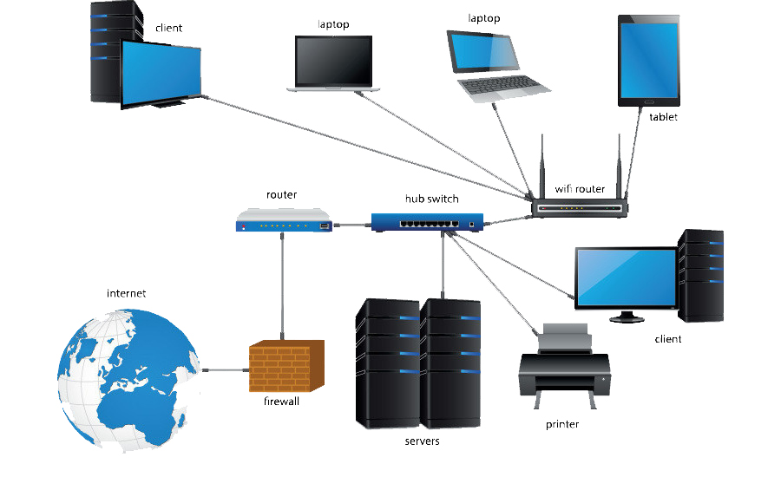

* 1. **Ndarja e rrjeteve**

Mënyrat se si qasen paisjet e ndryshme në rrjetë janë te ndryshme, meqë numri i paisjeve teknologjike është i madh , është e nevojshme të bëhet kategorizimi i rrjeteve kompjuterike:

* Rrjeti I hapsirës personale (PAN)
* Rrjeti I hapsirës locale (LAN)
* Rrjeti I hapsirës së qytetit (MAN)
* Rrjeti I hapsirës së gjerë (WAN)

Ndërsa sa I përket paisjeve te cilat lidhen në rrjetë , përpos atyre qe I përmendëm (Routerët, Switchat) janë edhe paisjet si:

* Klientët – paisjet të cilët shfrytëzojnë resurset që I ofron rrjeti kompjuterik.
* Serverët – paisjet të cilat ofrojnë resurse në rrjetin kompjuterik dhe mundësojnë qe klientët ti marrin ato.
* Paisjet periferike – paisjet të cilat shfrytëzohen nga klientët per të ruajtur te dhëna. Sic jane: printerët, skanerët, hapsirat për ruajtjen e të dhënave në rrjetë etj.
* Mediumi Transmetues – paisjet të cilat shfrytëzohen për ndërlidhjen e kompjuterëve me serverët , paisjet e rrjetit dhe paisjet periferike në mes vete. Në rastin e rrjetës wireless medium transmetues është ajër.
  1. **IP Adresat**

Një kompjuter për të realizuar komunikimin me ndonjë kompjuter tjetër ose ndonjë web server në rrjetë, duhet të ketë një IP Adresë e cila është adresë unike që e identifikon atë sistem fundor në internet. IP Adresat janë 32 bitëshe(4 Byte) të shkëputura me pikë në katër oktete dhe paraqiten në format decimal. Varësisht prej madhesise se rrjetit, pjesa e hosteve mund te jete me e madhe apo me e vogel, sidoqofte per te pershtatur nevojat e ndryshme ekzistojne disa klasa qe percaktojne ndarjet e ndryshme te IP adresave dhe mund te aplikohen cdo here. Ato ndahen në disa kategori të vecanta:

* Adresat e klasës A, okteti i parë është pjesa e rrjetit.
* Adresat e klasës B, dy oktetet e para janë pjesa e rrjetit.
* Adresat e klasës C, 3 oktetet e para janë pjesa e rrjetit.
* Adresat e klases D (per multicasting)
* Adresat e klases E (te rezervuara)

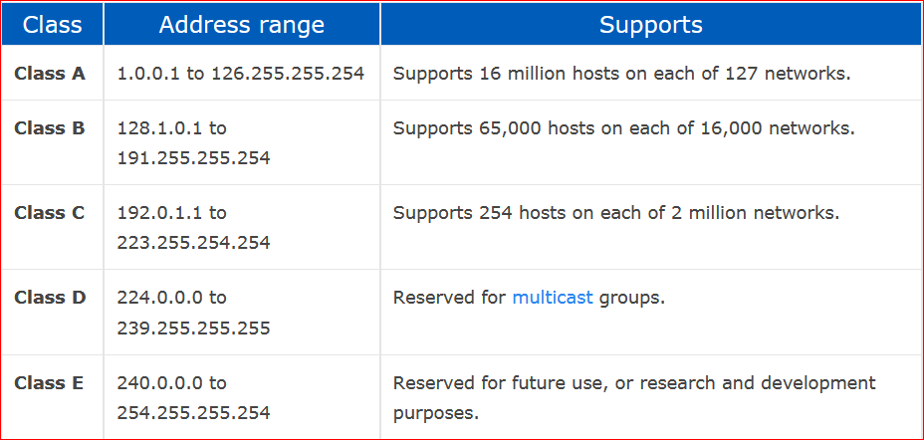

1. **Shtjellimi I Projektit**

Projekti dizajnimi I rrjetës për Komunën e Prishtinës ka degën kryesore dhe 7 degët tjera. Degët janë të shpërndara në lagje te ndryshme si: Lagjja Dardania, Lagjja Bregu I Diellit , Lagjja Ulpiana, Lagjja Dragodani, Lagjja Velania dhe Lagjja RrugaB.

* 1. **Pershkrimi I rrjetes per secilin lokacion**

1. *Komuna e Prishtinës*

Sipas kërkesave të projektit per zgjerimin e lidhjes në këtë rajon ne kemi përdorur këto paisje:

1. Router I tipit 2911 I cili është I lidhur me dy switcha , ku njëri prej tyre permban lidhjen VLAN dhe një wireless router
2. Switchat e tipit 2960-24TT, në këtë lokacion I kemi përdorur 2 ku:
   * Switchi i pare është I lidhur me 2 kompjuterë , WEB Server , DNS Server , DHCP Server
   * Switchi I dytë është I lidhur me 5 kompjuterë dhe 1 laptop (lidhje në VLAN)
3. Wireless Routeri I tipit WRT300N, I cili është I lidhur me 1 tablet dhe 2 smartphone, ky router është I lidhur në mënyrë locale ashtu që paisjet të komunikojnë vetëm në mes vete.

**Skema Logjike**

Së pari kemi vendosur paisjet e nevoitura dhe kemi bërë lidhjen e tyre me kabllon **Copper Straight-Through** , më pas kemi emërtuar secilen paisje në bazë të lokacionit dhe konfigurimin e tyre duke përdorur IP Adresa të rangut të ndryshëm. Konfigurimi paraqet procesin e caktimit të IP Adresës, subnet maskën, Default Gateway dhe DNS.

Konfigurimi I Routerit “Router Prishtina” – Emri I routerit është vënë duke klikuar në Config -> Settings ku në fushën Display Name kemi shënuar Router Prishtina kurse tek Hostname Router, pastaj tek RIP kemi shtuar adresat te cilat na mundësojnë komunikimin end to end. Routeri është lidhur me switchin në interfacen GigabitEthernet 0/0 prandaj në këtë interface kemi rezervuar IP Adresën 192.168.0.1 e cila është IP Adresë private me subnet mask 255.255.255.0. Në mënyrë të njejtë kemi vepruar edhe me switchin tjetër ne interfacen GigabitEthernet 0/2, mirëpo në këtë interface kemi krijuar dy sub interface në mënyrë që të mundësojmë komunikimin e kompjuterëve brenda dy VLAN-ëve. Kurse ne interfacen GigabitEthernet 0/1 është lidhur Wireless Routeri me c’rast është rezervuar IP Adresa 192.168.3.1 e cila është IP Adresë e klasës C. Secila prej këtyre interfaceve ka subnet maskën 255.255.255.0 e cila paraqet një numër që përcakton një range të IP Adresave që mund të përdoren në një rrjet.

Web Serveri është I lidhur me switchin “Switch1 Prishtina”. Ky server është statik. Default Gateway e kemi percaktuar 192.168.0.1 ndërsa IP Adresa 192.168.0.253 me subnet mask 255.255.255.0 gjithashtu edhe IP adresa e DNS Serverit e cila është 192.168.0.254.

DNS Serveri – konfigurimi eshte Default Gateway 192.168.0.1, IP adresa 192.168.0.254 me subnet mask 255.255.255.0

Wireless Routeri ka marr emrin duke klikuar ne Config -> Settings ku në fushën Display Name kemi Caktuar WiFi Prishtina. Konfigurimi i IP Adresës 192.168.3.2 është bërë te Config-> LAN me subnet mask 255.255.255.0 dhe SSID Wifi1. Në këtë wireless router janë të lidhura 2 paisje smartphone IP Adresat e të cilëve janë bërë në mënyrë statike.

Switchi “Switch2 Prishtina” ka dy VLAN të cilat mundësojnë që paisjet të lidhura në njërin VLAN psh.”VLAN 10 Zyra1” të kenë qasje vetëm me paisjet në atë zyre dhe jo me paisjet e zyrës 2, njejtë vlen edhe për zyren 2.VLAN ose Virtual LAN është cdo fushë transmetimi që ndahet dhe izolohet në një rrjet kompjuterik në data link layer. VLAN është fizikisht në një rrjet të vetëm por vepron sikur të jetë I ndarë në mes rrjeteve të ndara. Në këtë mënyrë VLAN mund të mbajnë aplikacionet e rrjetit të ndarë pavarësisht se a janë të lidhur në të njejtin rrjet fizik dhe pa kërkuar që shumë grupe të kabllove dhe paisjet e rrjeteve të jenë të vendosura.

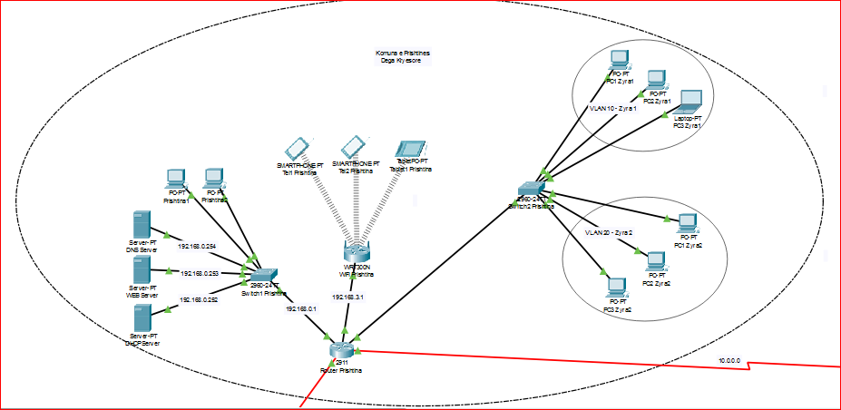

*2)Lagjja Dardania*

Sipas kërkesave të projektit per zgjerimin e lidhjes në këtë rajon ne kemi përdorur këto paisje:

1. Router I tipit 2911 I cili është I lidhur me një switch dhe një wireless router
2. Switchi e tipit 2960-24TT, në këtë lokacion kemi përdorur 1 I cili është I lidhur me:
   * 2 Laptop : “Laptop1 Dardania” dhe “Laptop2 Dardania”
   * 2 Kompjuterë : “PC1 Dardania” dhe “PC2 Dardania”
   * Printer Dardania
   * DHCP Dardania

3) Wireless Routeri I tipit WRT300N, në të cilin janë konektuar 2 smartphone.

**Skema Logjike**

Konfigurimi I Routerit “Router Dardania” – Emri I routerit është vënë duke klikuar ne Config -> Settings dhe në fushën Display Name kemi shënuar “Router Dardania”. Ky router është I lidhur me “Switch Dardania” ku është rezervuar IP adresa private 192.168.5.1. Switchi është I lidhur me DHCP Server konfigurimi I te cilit është : (IP Adresa: 192.168.5.252, Subnet Mask: 255.255.255.0, Default Gateway: 192.168.5.1 dhe DNS Server: 192.168.0.254). Te gjitha paisjet në këtë lokacion I marrin IP Adresat të cilat I cakton DHCP Serveri me fillim nga adresa 192.168.5.100 (duke përfshi edhe printerin).

Perveq switchit në router është I lidhur edhe një Wireless Router me emrin “Wireless Dardania” dhe me SID “Wifi2”, per këtë wireless router është rezervuar IP adresa 192.168.4.1. Konfigurimi ne Config -> LAN është bërë duke I vendosur IP Adresen 192.168.4.2 për të shmangur konfliktin e IP Adresave me default gateway. Në këtë router janë lidhur 2 paisje smartphone të cilat I marrin IP Adresat varësisht se si I cakton DHCP I routerit.

Dhe në fund te routeri kemi shtuar adresat e rrjetit Config -> RIP.

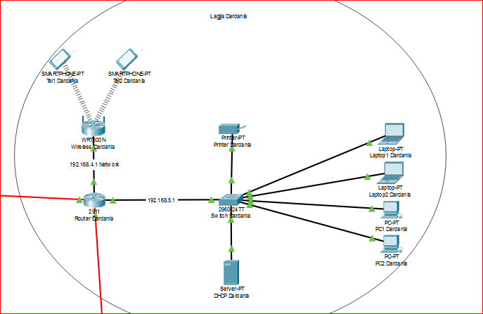

1. *Lagjja Ulpiana*

Te kjo lagje kemi vepruar ngjajshëm sikurse me lagjen paraprake , për të cilën kemi përdorur:

1. Router I tipit 2911 I cili është I lidhur me një switch dhe një wireless router
2. Switchi e tipit 2960-24TT, në këtë lokacion kemi përdorur 1 I cili është I lidhur me:
   * 3 Laptop : “Laptop1 Ulpiana” , “Laptop2 Ulpiana” dhe “Laptop3 Ulpiana”
   * 2 Kompjuterë : “PC1 Ulpiana” dhe “PC2 Ulpiana”
   * Printer Ulpiana
   * DHCP Ulpiana
3. Wireless Routeri I tipit WRT300N, në të cilin është konektuar vetëm një smartphone

**Skema Logjike**

Konfigurimi I Routerit “Router Ulpiana” – Emri I routerit është vënë duke klikuar ne Config -> Settings dhe në fushën Display Name kemi shënuar “Router Ulpiana”. Ky router është I lidhur me 1 switch “Switch Ulpiana” për të cilin është rezervuar IP adresa private 192.168.6.1. Ky switch përmban DHCP Serverin me konfigurimin (IP Adresa: 192.168.6.252 , Subnet Mask: 255.255.255.0, Default Gateway: 192.168.6.1, DNS Server: 192.168.0.254) , secila paisje e lidhur me këtë switch merr IP Adres të gatshme prej DHCP Serverit

Përpos tyre kemi lidhur edhe nje Wireless Router të cilin e kemi emërtuar “Wifi Ulpiana” me SID “Wifi3” në të cilin është konektuar një smartphone.Për të cilin kemi plotësuar fushat e nevojshme ashtu sic kemi vepruar edhe tek lokacioni I Prishtinës. Ndërsa tek router-I në Config -> RIP kemi shtuar adresat e rrjetit (Network Address).

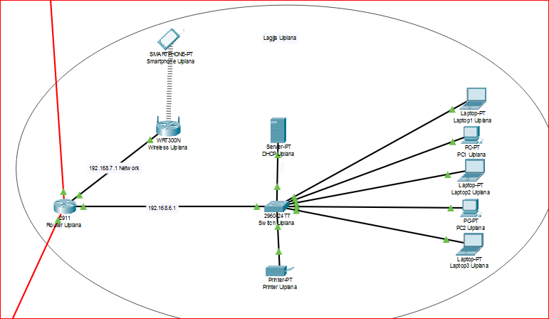

1. *Lagjja Bregu i Diellit*

Në këtë degë (lagje) kemi përdorur paisjet :

1) Router 2911 për të cilin është lidhur një wireless router dhe dy switcha.

2) Dy switch të tipit 2960-24TT tek të cilët kemi lidhur këto paisje :

Switch1 :

* Laptop-PT Laptop1 Bregu i Diellit
* PC-PT PC1 Bregu i Diellit
* PC-PT PC2 Bregu i Diellit
* PC-PT PC3 Bregu i Diellit

Switch2 :

* Server-PT DHCP Bregu i Diellit
* Printer-PT Printer Bregu i Diellit

3) WRT 300N Wireless Bregu i Diellit për të cilin janë konektuar smartphones dhe tablet.

**Skema Logjike**

Duke u bazuar në kërkesat e projektit , tek kjo dege kemi punuar ngjashëm si tek deget e tjera duke përdorur Router dhe Switch të tipit të kërkuar dhe pastaj duke lidhur paisje në to.

Për t’ia ndërruar emrin switch kemi klikuar në të pastaj pas klikimit kemi vazhduar tek Config->Global Settings ku kemi plotësuar Display Name – Switch2 Bregu i Diellit. Ky switch është i lidhur me një server të llojit DHCP Server ku pastaj edhe kemi plotësuar fushat e nevojshme GateWay dhe DNS Server.

Në router përveq këtyre paisjeve kemi lidhur edhe një Wireless Router për të cilin janë konektuar dy smartphones dhe nje tablet , për të cilët kemi plotësuar fushat e nevojshme ashtu sic kemi vepruar edhe tek dega e Prishtinës. Adresat e rrjetit në router i kemi shtuar tek Config->Rip.

Pastaj kemi edhe ‘Switch1 Bregu i Diellit’ i cili përmbanë në vete 3 PC dhe 1 Laptop ku secili prej tyre ka adresë private të klasës B .

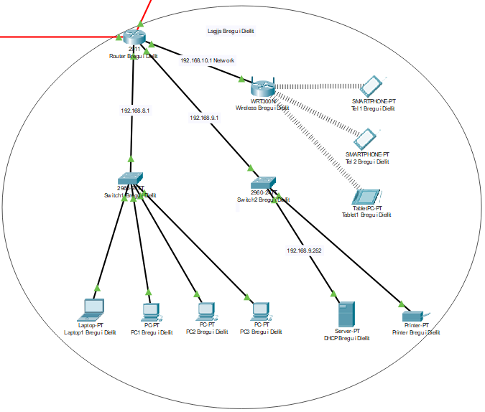

1. *Lagjja Velania*

Në këtë degë (lagje) kemi përdorur paisjet :

1) Router 2911 për të cilin është lidhur një switch dhe në switch është lidhur një Wireless Router i tipit WRT 300N.

2) Switch të tipit 2960-24TT tek i cili kemi lidhur këto paisje:

Switch Velania :

* Server-PT DHCP Velania
* PC-PT PC3 Velania
* Laptop-PT Laptop2 Velania
* WRT 300N Wireless Router

3) WRT 300N Wireless Router3 për të cilin janë konektuar smartphones dhe PC.

**Skema Logjike**

Duke u bazuar në kërkesat e projektit , tek kjo dege kemi punuar ngjashëm si tek deget e tjera duke përdorur një Router dhe një Switch të tipit të kërkuar dhe pastaj duke lidhur paisje në to.

Për t’ia ndërruar emrin switch kemi klikuar në të pastaj pas klikimit kemi vazhduar tek Config->Global Settings ku kemi plotësuar Display Name – Switch Velania. Ky switch është i lidhur me një server të llojit DHCP Server ku pastaj edhe kemi plotësuar fushat e nevojshme GateWay dhe DNS Server.

Në router përveq këtyre paisjeve kemi lidhur edhe një Wireless Router për të cilin janë konektuar dy smartphones dhe dy pc , për të cilët kemi plotësuar fushat e nevojshme ashtu sic kemi vepruar edhe tek degët e tjera. Adresat e rrjetit në router i kemi shtuar tek Config->Rip .

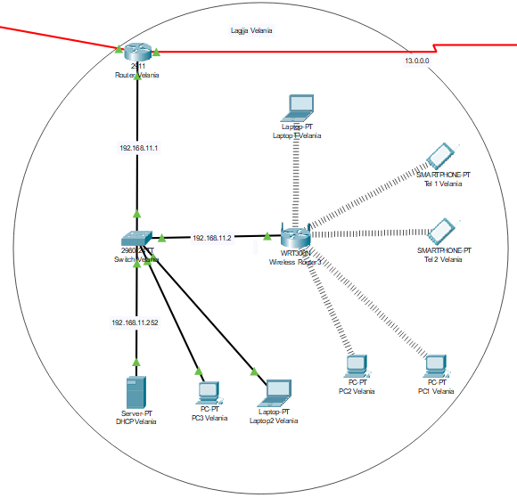

1. *Lagjja RrugaB*

Në këtë degë (lagje) kemi përdorur paisjet :

1) Router 2911 për të cilin është lidhur një switch .

2) Switch të tipit 2960-24TT tek i cili kemi lidhur këto paisje:

* Server-PT DHCP RrugaB
* Printer-PT Printer RrugaB
* PC-PT PC1 RrugaB
* Laptop-PT Laptop1 RrugaB

3) WRT 300N Wireless RrugaB për të cilin janë konektuar 4 smartphones.

**Skema Logjike**

Ashtu siç shihet sipas figurës më poshtë kemi një Router tjë tipit të kërkuar, pastaj në të është i lidhur një switch.

Pas klikimit mbi switch në Config tek Global Settings kemi plotësuar Display Name-Switch RrugaB. Switch-i është i lidhur me Server DHCP dhe njësoj si tek ai i pari kemi ndryshuar Display Name por përvec kësaj kemi plotësuar edhe fushat e nevojshme GateWay : 192.168.12.1dhe DNS Server : 192.168.0.254, po ashtu tek Desktop->IP Configuration kemi shkruar Subnet Mask-en dhe Default Gate Way. Lidhja e switch-it vazhdon me një printer tek i cili kemi shenuar GateWay-in dhe DNS Server. Pastaj switch-i vazhdon lidhjen edhe me nje PC-PT dhe nje Laptop-PT.

Përpos tyre kemi lidhur nje Wireless Router për të cilin janë të konektuar 4 smartphones. Për të cilët kemi plotësuar fushat e nevojshme ashtu sic kemi vepruar edhe tek dega e Prishtinës. Ndersa tek router-i në Config-> RIP kemi shtuar adresat e rrjetit (Network Address). 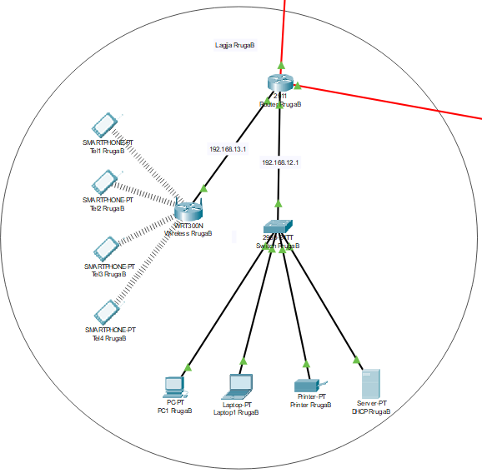

1. *Lagjja Dragodan*

Në këtë degë (lagje) kemi përdorur paisjet :

1) Router I tipit 2911 për të cilin janë lidhur dy switch-a.

2) Switch të tipit 2960-24TT, në të cilët janë lidhur:

Switch1 Dragodani :

* PC-PT PC3 Dragodani
* PC-PT PC2 Dragodani

Switch2 Dragodani :

* + - Server-PT DHCP Dragodani
    - Printer-PT Printer Dragodani
    - PC-PT PC1 Dragodani

3) WRT 00N Wireless Prizren për të cilin janë konektuar një PC, smartphones dhe laptop.

**Skema Logjike**

Duke u bazuar në kërkesat e projektit , tek kjo dege kemi punuar ngjashëm si tek deget e tjera duke përdorur një Router dhe dy Switch të tipit të kërkuar dhe pastaj duke lidhur paisje në to.

Për t’ia ndërruar emrin switch kemi klikuar në të pastaj pas klikimit kemi vazhduar tek Config->Global Settings ku kemi plotësuar Display Name – Switch Dragodani. Ky switch është i lidhur me një server të llojit DHCP Server ku pastaj edhe kemi plotësuar fushat e nevojshme GateWay dhe DNS Server.

Në router përveq këtyre paisjeve kemi lidhur edhe një Wireless Router për të cilin janë konektuar një PC, tre smartphones dhe dy laptop . Adresat e rrjetit në router i kemi shtuar tek Config->Rip .

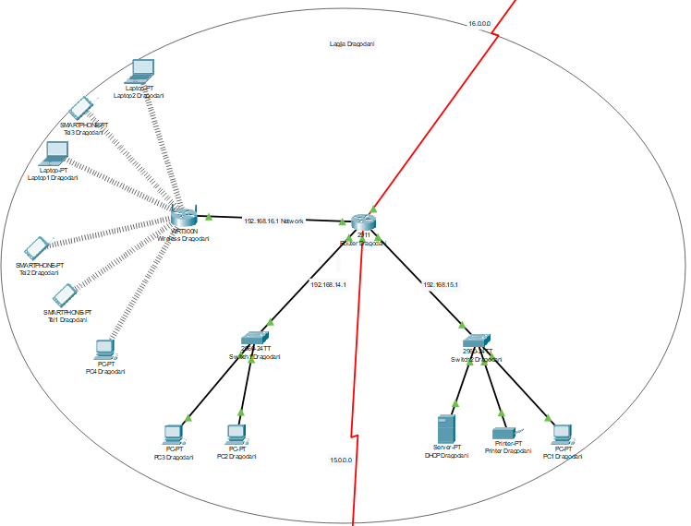

**SKEMA PERFUNDIMTARE LOGJIKE**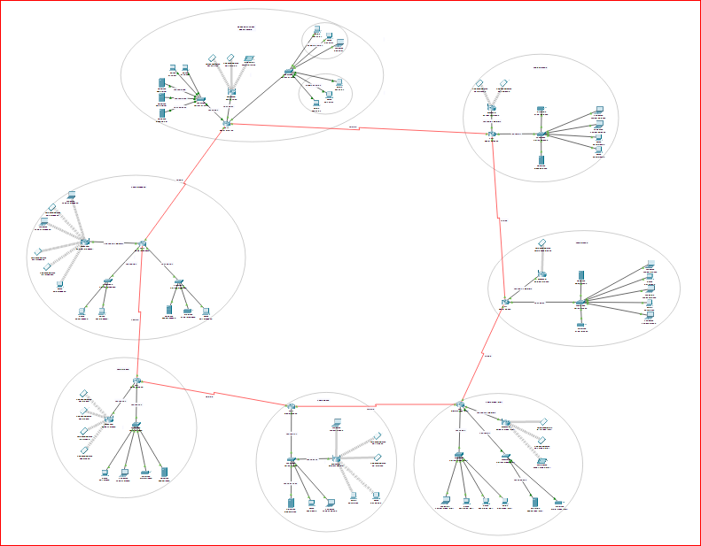

**Konkluzioni, vështirësitë dhe arritjet**

Projekti të cilin ne e kemi pasur si detyrë ka qenë dizajnimi i një rrjete kompjuterike,tema të cilën ne e kemi trajtuar ka të bëjë me dizajnimin e rrjetes së Komunës së Prishtinës,ku përpos degës kryesore të saj ne kemi trajtuar edhe 6 degë të tjera të cilat i kemi emërtuar me emra të lagjeve të qytetit.

Ky projekt është projekti i parë që e kemi punuar i kësaj natyre,dhe si student fillestar në këtë lëmi kemi hasur në disa pengesa gjatë realizimit të projektit,por me bashkëpunim dhe ide të përbashkëta dhe po ashtu me hulumtime të shumta dhe me ndihmen e asistentit dhe profesorit në ligjerata dhe ushtrime ne besojm se kemi arritur dizajnimin e rrjetes kompjuterike për Komunën e Prishtinës dhe po ashtu besojm se jemi të gatshëm të realizojm lloje të ndryshme të rrjetave kompjuterike.

Me anë të këtij projekti ne kemi arritur të kuptojm dhe të përforcojmë njohuritë tona lidhur me dizajnimin e rrjetes kompjuterike.

Rrjeta të cilën ne kemi dizajnuar plotëson të gjitha kërkesat e projektit dhe po ashtu është funksionale.

1. **Referencat**

* Kurose, James F. **Computer networking: A Top**-**Down Approach**
* <https://www.tldp.org/LDP/nag/node25.html>
* https://www.cisco.com/c/en/us/solutions/enterprise-networks/index.html